T.C
NİZİP KAYMAKAMLIĞI
DAYIDAĞI İLK VE ORTAOKULU MÜDÜRLÜĞÜ

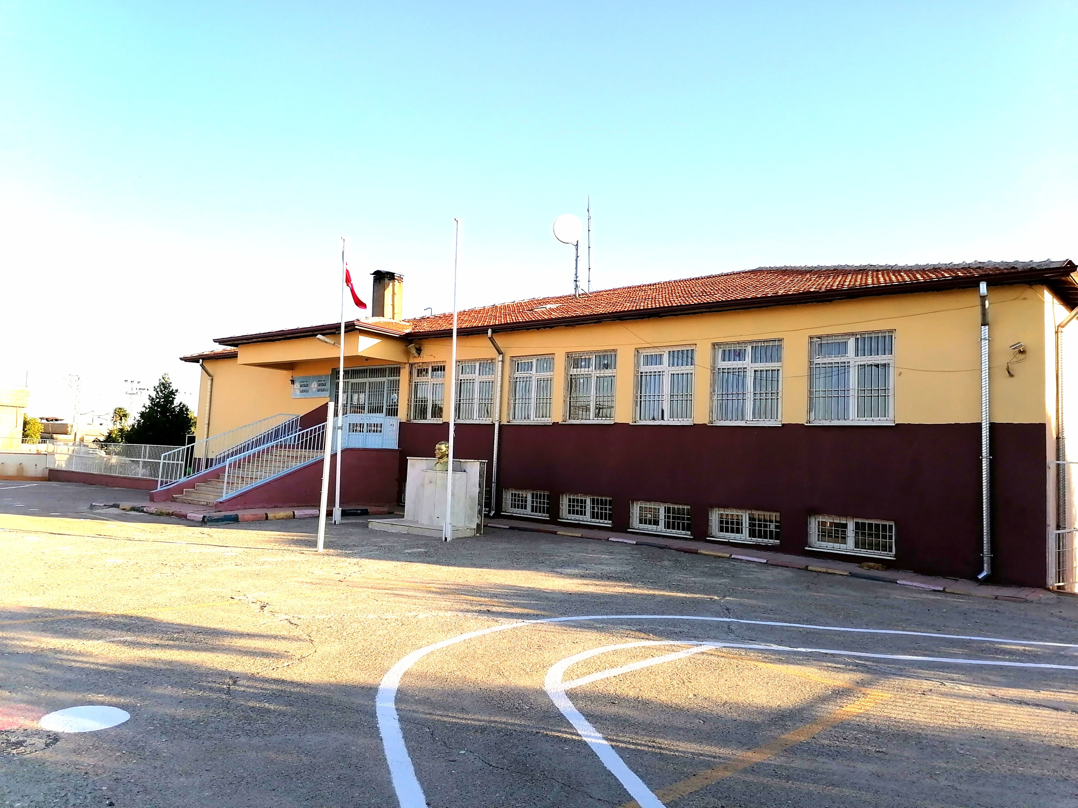

2024-2028 STRATEJİK PLANI



Sunuş
Stratejik Plan Mevzuatında ;’’Kurum ve kuruluşların orta ve uzun amaçlarını , temel ilke ve politikalarını ,hedef ve önceliklerini, performans ölçütlerini, hedeflerine ulaşabilmek için izlenecek yöntemler ile kaynak dağılımını içeren plan ‘’olarak tanımlanmaktadır.
Gelişen ve sürekliliği izlenebilen , bilgi ve planlama temellerine dayanan güçlü bir yaşam standardı ve ekonomik yapı; stratejik amaçlar, hedefler, analizler ve planlanmış zaman diliminde gerçekleşecek uygulama faaliyetleri ile(STRATEJİK PLAN) oluşabilmektedir. Okulumuz , daha iyi bir eğitim seviyesine ulaşmak düşüncesiyle sürekli yenilenmeyi ve kalite kültürünü kendisine ilke edinmeyi amaçlamıştır. Bu amaçtan yola çıkarak ; eğitim ve öğretim başta olmak üzere insan kaynakları ve kurumsallaşma , sosyal faaliyetler , alt yapı, toplumla ilişkiler ve kurumlar arası ilişkileri kapsayan 2024-2028 stratejik plan hazırlanmıştır. Kuruma yeni gelen müdür, öğretmen veya diğer personeller, kurumun stratejik planını bilirse daha verimli olacak, kurumunu tanımış, misyonunu, zayıf ve güçlü yanlarını bilmiş olacaktır. Bütün bunlar kişiye göre yönetim tarzından kurtulup kurumsal hedeflere göre yönetim tarzının benimsenmesini sağlayacaktır.
Stratejik Plan’da belirlediğimiz hedeflerimizi ne oranda gerçekleştirdiğimizi yıl sonunda gözden geçirerek ihtiyaç duyulursa gerekli revizyonlara gidilecektir.2024-2028 Stratejik planının Dayıdağı İlk-Ortaokulu’nun belirlediği hedeflere ulaşmasında gelişme ve kurumsallaşmasında önemli katkı sağlayacağına inanıyor, planın hazırlanmasında emeği geçen Stratejik Plan Ekibine, öğretmenlerimize ve planın gerçekleşmesinde yardımcı olacak herkese teşekkür ediyorum.

M.Bülent ÇELİK
Okul Müdürü

İÇİNDEKİLER | SAYFA NO
SUNUŞ
GİRİŞ
1. BÖLÜM: STRATEJİK PLAN HAZIRLIK PROGRAMI
- Strateji Geliştirme Kurulu ve Stratejik Plan Ekibi | 5
- Planlama Süreci | 5
2. BÖLÜM: DURUM ANALİZİ
2.1. Kurumsal Tarihçe | 7
2.2. Uygulanmakta Olan Planın Değerlendirilmesi | 7
2.3. Mevzuat Analizi | 8
2.4. Üst Politika Belgelerinin Analizi | 9
2.5. Faaliyet Alanları ile Ürün ve Hizmetlerin Belirlenmesi | 10
2.6. Paydaş Analizi | 11-15
2.7. Kuruluş İçi Analiz | 16
2.7.1. Teşkilat Yapısı | 16
2.7.2. .İnsan Kaynakları | 17-19
2.7.3. Teknolojik Düzey | 20-21
2.7.4. Mali Kaynaklar | 22
2.7.5. .İstatistiki Veriler | 23-26
2.8. Dış Çevre Analizi (Politik, Ekonomik, Sosyal, Teknolojik, Yasal ve Çevresel Çevre Analizi -PESTLE) | 27
2.9. Güçlü ve Zayıf Yönler ile Fırsatlar ve Tehditler (GZFT) Analiz | 28
2.10. Tespit ve İhtiyaçların Belirlenmesi | 29
3. BÖLÜM: GELECEĞE BAKIŞ
3.1. Misyon | 30
3.2. Vizyon | 31
3.3. Temel Değerler | 31
4. BÖLÜM: AMAÇ,HEDEF VE STRATEJİLERİN BELİRLENMESİ
4.1. Amaçlar | 32
4.2. Hedefler | 32
4.3. Performans Göstergeleri | 33-37
4.4. Stratejilerin Belirlenmesi | 38
4.5. Maliyetlendirme | 38
5. BÖLÜM: İZLEME ve DEĞERLENDİRME
5.1. Stratejik Plan İzlene Değerlendirme | 39-42

BÖLÜM I: GİRİŞ ve PLAN HAZIRLIK SÜRECİ

1.1 Strateji Geliştirme Kurulu ve Stratejik Plan Ekibi

Üst Kurul Bilgileri |  | Ekip Bilgileri
Adı Soyadı | Unvanı | Adı Soyadı | Unvanı
M. Bülent ÇELİK | Müdür | İlyas KAŞKA | Müdür Yardımcısı
Cebrail ÇETİNKAYA | Okul Aile Bir. Başkanı | Beyza KARADUMAN | Sınıf Öğretmeni
Cansu ASLANBEY | Türkçe Öğretmeni | Mehmet GÜNGÖR | Veli
Adeviye UYAR | Din Kültürü ve Ahlak Bil. Öğretmeni | Hasan AÇIKKAN | Veli
İlyas KAŞKA | Müdür Yardımcısı | Emine KIZILAY | Fen Bilgisi Öğretmeni
 |  | Seher ŞAHİNOĞLU | Matematik Öğretmeni

1.2.Planlama Süreci
2024-2028 dönemi stratejik plan hazırlanması süreci Üst Kurul ve Stratejik Plan Ekibinin oluşturulması ile başlamıştır. Ekip tarafından oluşturulan çalışma takvimi kapsamında ilk aşamada durum analizi çalışmaları yapılmış ve durum analizi aşamasında paydaşlarımızın plan sürecine aktif katılımını sağlamak üzere paydaş anketi, toplantı ve görüşmeler yapılmıştır.
Durum analizinin ardından geleceğe yönelim bölümüne geçilerek okulumuzun amaç, hedef, gösterge ve eylemleri belirlenmiştir. Çalışmaları yürüten ekip ve kurul bilgileri altta verilmiştir.

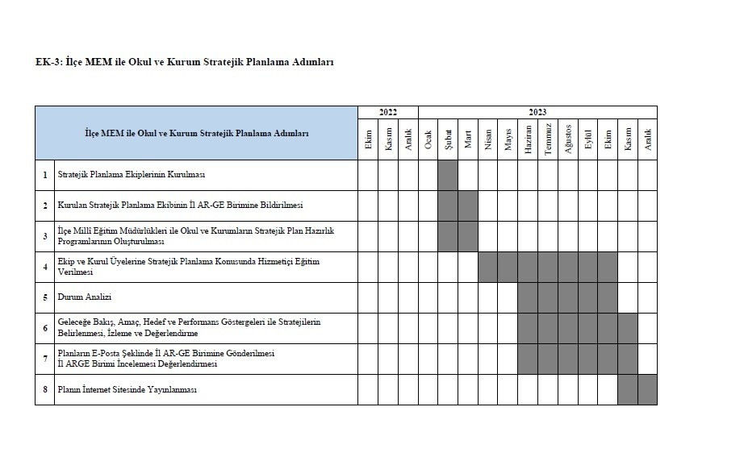

BÖLÜM II: DURUM ANALİZİ
Durum analizi bölümünde okulumuzun mevcut durumu ortaya konularak neredeyiz sorusuna yanıt bulunmaya çalışılmıştır.
Bu kapsamda okulumuzun kısa tanıtımı, okul künyesi ve temel istatistikleri, paydaş analizi ve görüşleri ile okulumuzun Güçlü Zayıf Fırsat ve Tehditlerinin (GZFT) ele alındığı analize yer verilmiştir.

2.1.Kurumsal Tarihçe *
Okulumuz 1969 yılında bir derslik bir lojman ve iki tuvalet olarak ayrı binalar halinde yapılmıştır.1969 yılında 31 erkek 5 kız öğrenci ve bir öğretmen ile eğitim öğretime başlamıştır.1983 yılında ana sınıf olarak kullanılması amacıyla yeni bir derslik inşa edilmiş ve malzemelerin verilmesine karşın bir türlü faaliyete geçirilmemiştir.1987 yılında ikinci lojman ve okul ihata duvarı yapılmıştır.
2006 yılında beş derslik bir bilgisayar bir fen laboratuarı,çok amaçlı salonu ,malzeme odası,spor soyunma odaları , öğretmenler odası,müdür ve müdür yardımcısı odası olarak yeni bir bina inşa edilmiş.Kaloriferli müstakil ilkokul hüviyeti kazanmış olup 87 erkek ve 81 kız öğrenci toplam 168 öğrenciyle ana sınıf öğretmeni 5 sınıf öğretmeni 3 branş öğretmeni ve 1 idareciyle toplam 10 öğretmenle eğitim öğretim vermeye başlamıştır.Halen okulumuzda 1 okul müdürü, 1 müdür yardımcısı,5 branş öğretmeni 4 sınıf öğretmeni 1 okul öncesi öğretmeni ve bir iş kur personeli olmak üzere toplam 12 personelle eğitim öğretim yapılmaktadır.
2.2.Uygulanmakta Olan Planın Değerlendirilmesi
Uygulanmakta olan stratejik planın değerlendirilmesi, planın uygulanmış olan dönemine ilişkin hedef ve göstergeler bazında gerçekleşme düzeyi ile başarı ve başarı istenen düzeyde gerçekleşmiştir. Bu çalışmanın amacı; yeni stratejik planda yer alacak amaç, hedef ve performans göstergelerinin doğru bir çerçevede belirlenmesini temin etmektir. Uygulanmakta olan strateji planın gösterge hedeflerine ulaşma düzeyi kabul edilebilir bir durum olarak gerçekleşmiştir.. Uygulanmakta olan stratejik planın değerlendirilmesi sonucu hedef ve performans göstergelerinde hedeflenen sonuçlara ulaşıldığı • Mevcut çevre şartları, riskler ve üst politika belgelerinden gelen sorumluluklar dikkate alındığında söz konusu hedeflerin bir kısmı yeni yapılan stratejik planda da yer verilmiştir.Yeni belirlenen amaç he hedeflere ulaşma konusunda uygulanmakta olan strateji planın olumlu taraflarından faydalanılacaktır.

2.Mevzuat Analizi
Mevzuat analizi başlığı altında Millî Eğitim Bakanlığına ilişkin mevzuat incelenmiştir. İncelenen mevzuat çerçevesinde, Bakanlığımız faaliyet alanı kapsamında olan ve önümüzdeki 5 yıllık sürede ulaşılması öngörülen amaç ve hedeflere dayanak oluşturan mevzuat hükümlerine durum analizi raporunda ayrıntılı olarak yer verilmiştir. Bununla birlikte 10.07.2018 tarihli ve 30474 sayılı Resmî Gazete’de yayımlanarak yürürlüğe giren Cumhurbaşkanlığı Teşkilatı Hakkında Cumhurbaşkanlığı 1 Numaralı Kararnamesi’ne göre kurumumuzun görevleri şunlardır:

Okul öncesi, ilk ve orta öğretim çağındaki öğrencileri bedenî, zihnî, ahlakî, manevî, sosyal ve kültürel nitelikler yönünden geliştiren ve insan haklarına dayalı toplum yapısının ve küresel düzeyde rekabet gücüne sahip ekonomik sistemin gerektirdiği bilgi ve becerilerle donatarak geleceğe hazırlayan ,
Eğitim ve öğretimini yaptığımız kademelerde stratejileri belirlemek, uygulamak, uygulanmasını izlemek ve denetlemek, ortaya çıkan yeni hizmet modellerine göre güncelleyerek geliştirmek,
Eğitim sistemini yeniliklere açık, dinamik, ekonomik ve toplumsal gelişimin gerekleriyle uyumlu biçimde güncel teknik ve modeller ışığında tasarlamak ve geliştirmek,
Eğitime erişimi kolaylaştıran, her vatandaşın eğitim fırsat ve imkânlarından eşit derecede yararlanabilmesini için çalışmak,
Kız öğrencilerin, engellilerin ve toplumun özel ilgi bekleyen diğer kesimlerinin eğitime katılımını yaygınlaştırmak,
Özel yetenek sahibi kişilerin bu niteliklerini koruyucu ve geliştirici özel eğitim ve öğretim çalışmaları yapmak.

2.4.Üst Politika Belgelerinin Analizi
Üst Politika Belgesi | İlgili Bölüm/Referans | Verilen Görevler/İhtiyaçlar
12. Kalkınma Planı | 3.3.1. Eğitim a. Amaç 658. Tüm bireylerin kapsayıcılık ilkesi esasında nitelikli bir eğitime ve hayat boyu öğrenme imkânlarına eşit şartlarda erişimi sağlanarak akademik, sosyal ve mesleki becerilerinin uluslararası standartlara uygun bir şekilde geliştirilmesi, analitik düşünme, finansal okuryazarlık, işbirlikçi çalışma ve liderlik alanlarında yetkinlik sahibi olmalarının sağlanması, milli, manevi, ahlaki, insani ve toplumsal değerleri içselleştirmiş, ait olduğu aile ve topluma karşı sorumluluk sahibi olarak yetişmeleri temel amaçtır. | Ülkemizde yer alan tüm bireylere en temel hak olan eğitimde en üst düzeyde yararlanması için alınacak tedbirler.
Millî Eğitim Bakanlığı Stratejik Planı | Eğitime Erişim ve Fırsat Eşitliği | Tedbir
Orta Vadeli Program | Programda Bakanlığımızı ilgilendiren on dokuz (19) politika ve tedbir ile Öncelikli Reform Alanlarına Yönelik on (10) düzenleme yer almaktadır. Afet Yönetimi | Tedbir

2.5. Faaliyet Alanları ile Ürün/Hizmetlerin Belirlenmesi
FAALİYET ALANI: EĞİTİM | FAALİYET ALANI: YÖNETİM İŞLERİ
Hizmet-1: Rehberlik Hizmetleri  - Psikolojik Danışma  - Sınıf İçi Rehberlik Hizmetleri  - Meslek Tanıtımı ve Yönlendirme | Hizmet-1: Öğrenci işleri hizmeti  - Kayıt-Nakil işleri  - Devam-devamsızlık  - Sınıf geçme
Hizmet-2: Sosyal-Kültürel Etkinlikler  - Halk oyunları  - Satranç  - Yarış  - Piknikler  - Sosyal Kulüp ve Toplum Hizmeti Çalışmaları | Hizmet-2: Öğretmen işleri hizmeti  - Derece terfi  - Hizmet içi eğitim  - Özlük hakları  - Sendikal Hizmetler
Hizmet-3: Spor Etkinlikleri  - Futbol,  - Voleybol  - Basketbol | Hizmet-3: Mali İşlemler  - Okul Aile Birliği işleri  - Bütçe işlemleri  - Bakım-onarın işlemleri  - Taşınır Mal işlemleri
Hizmet-4: İzcilik Etkinlikleri
- Günlük Çalışma Kampları
- Resmi Bayram Törenleri
FAALİYET ALANI: ÖĞRETİM | FAALİYET ALANI: YETİŞKİN EĞİTİMİ VE VELİLERLE İLİŞKİLER
Hizmet-1: Öğretimin Planlanması  - Planlar  - Öğretmenler Kurulu  - Zümre toplantıları | Hizmet-1: Sağlık Hizmetleri  - Ağız ve Diş Sağlığı Semineri  - Çocuk Hastalıkları Semineri
Hizmet-2: Öğretimin Uygulanması  - Sınıf içi uygulamalar  - Yetiştirme kursları  - Kazanım değerlendirme | Hizmet-2: Kurslar  - Okuma-Yazma kursları  - Okullar Hayat Olsun Projesi
Hizmet-3: Öğretimin Değerlendirilmesi  - Dönem içi değerlendirmeler  - Ortak sınavlar | Hizmet-3: Velilerle İlgili Hizmetler  - Veli toplantıları  - Veli iletişim hizmetleri  - Okul-Aile Birliği faaliyetleri

2.6. Paydaş Analizi
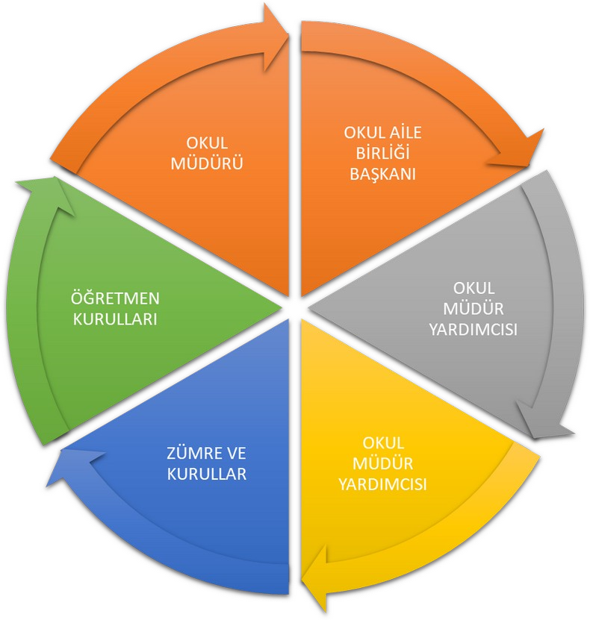
İç Paydaşlar |  | Dış Paydaşlar
Okul Yöneticileri | Köy Muhtarı
Öğretmenler | Sağlık Ocağı
Öğrenciler | Jandarma Karakolu
Veliler
Okul Aile Birliği

Paydaş Analizi Matrisi
PAYDAŞLAR | İç PAYDAŞ | DIŞ PAYDAŞ | HİZMET ALANI | NEDEN PAYDAŞ | Paydaşın  Kurum  Faaliyetlerini  Etkileme  Derecesi | Paydaşın  Taleplerine  Verilen Önem |  | SONUÇ
 |  |  |  |  | Tam 5" "Çok 4", "Orta 3", "Az  2", "Hiç 1" |  |  | SONUÇ
 |  |  |  |  | 1,2,3 İzle  4,5 Bilgilendir |  | 1,2,3 Gözet  4,5 Birlikte  Çalış | SONUÇ
İlçe Milli Eğitim  Müdürlüğü |  | X |  | Amaçlarımıza Ulaşmada  Destek İçin İş birliği  İçinde Olmamız Gereken  Kurum | 5 |  | 5 | Bilgilendir, Birlikte çalış
Veliler |  | X | X | Doğrudan ve Dolaylı Hizmet Alan | 4 |  | 4 | Bilgilendir, Birlikte çalış
Okul Aile Birliği | X |  | X | Amaçlarımıza Ulaşmada  Destek İçin İş birliği  İçinde Olmamız Gereken  Kurum | 5 |  | 5 | Bilgilendir, Birlikte çalış
Öğrenciler | X |  | X | Varoluş sebebimiz | 5 |  | 5 | Bilgilendir,  Birlikte  Çalış
Köy Muhtarı |  | X | X | Amaçlarımıza Ulaşmada  Destek İçin İş birliği  İçinde Olmamız Gereken  Kurum | 1 |  | 3 | İzle, Gözet
Sağlık Ocağı |  | X | X | Amaçlarımıza Ulaşmada  Destek İçin İş birliği  İçinde Olmamız Gereken  Kurum | x |  | x | İzle, Birlikte Çalış

Öğrenci Anketi Sonuçları: %(Yüzdeleri)
Maddeler | Kesinlikle Katılıyorum | Katılıyorum | Kararsızım | Kısmen Katılıyorum | Katılmıyorum
Öğretmenlerimle ihtiyaç duyduğumda rahatça görüşebilirim | % 91 | % 9 | % 0 | % 0 | % 0
Okul müdürüyle ihtiyaç duyduğumda rahatça konuşurum. | % 84 | % 11 | % 2 | % 3 | % 0
Okul rehberlik servisinden yeterince yararlanıyorum. | % 29 | % 16 | % 39 | % 7 | % 9
Okula ilettiğimiz öneri ve isteklerimiz dikkate alınır. | % 88 | % 10 | % 0 | % 2 | % 0
Okulda kendimi güvende hissediyorum. | % 90 | % 9 | % 0 | % 1 | % 0
Öğrencilerle ilgili alınan kararlarda bizlerin görüşü alınır. | % 72 | % 21 | % 4 | % 3 | % 0
Öğretmenler yeniliğe açık derslerde çeşitli yöntemler kullanır | % 84 | % 15 | % 1 | % 0 | % 0
Derslerde konuya uygun araç-gereç kullanılmaktadır. | % 83 | % 15 | % 2 | % 0 | % 0
Teneffüslerde ihtiyaçlarımı giderebiliyorum. | % 76 | % 13 | % 5 | % 4 | % 2
Okulun içi ve dışı temizdir. | % 72 | % 21 | % 4 | % 3 | % 0
Okul binası ve diğer fiziki mekânlar yeterlidir. | % 62 | % 31 | % 5 | % 2 | % 0
Yeterli miktarda sanatsal ve kültürel faaliyetler düzenlenir. | % 55 | % 28 | % 8 | % 7 | % 2

Olumlu Yönlerimiz:

Öğretmenlerle iletişimin rahat olduğu,
- Okul müdürü ve idarecilere her türlü sorunun dile getirildiği ve çözüm bulunduğu,
- Aile ortamında eğitim verildiği,
- Okulun imkânlarından rahatlıkla yararlanıldığı,
- Ders çıkışlarından sonra okul bahçesinde oyun oynama imkânının verilmesi,
- Sportif faaliyetler için malzeme temin edilmesi,
Olumsuz Yönlerimiz:

- Sınıf ve koridordaki panoların eski ve kötü görünmesi,
- Kadrolu veya görevlendirme rehber öğretmenin olmaması,
- Yeterince spor dalının olmaması,
- Kütüphanede fazla ilgi çekici olmaması

Öğretmen Anketi Sonuçları: %
Maddeler | Kesinlikle Katılıyorum | Katılıyorum | Kararsızım | Kısmen Katılıyorum | Katılmıyorum
Okulumuzda kararlar çalışanlar tarafından alınır. | % 67 | % 22 | % 0 | % 11 | % 0
Kurumdaki tüm duyurular çalışanlara iletilir. | % 89 | % 11 | % 0 | % 0 | % 0
Her türlü ödüllendirmede adil olma ve objektiflik esastı. | % 67 | % 33 | % 0 | % 0 | % 0
Kendimi okulun değerli üyesi olarak görürüm. | % 67 | % 33 | % 0 | % 0 | % 0
Okulum kendimi geliştirme imkânı tanımaktadır. | % 45 | % 44 | % 11 | % 0 | % 0
Okulum teknik araç ve gereç yönünden yeterli donanımlıdır. | % 76 | % 24 | % 0 | % 0 | % 0
Okulda çalışanlara yönelik sosyal ve kültürel faaliyetler düzenlenir. | % 88 | % 12 | % 0 | % 0 | % 0
Öğretmenler arasında ayrım yapılmamaktadır. | % 67 | % 22 | % 0 | % 11 | % 0
Yerelde ve toplumda olumlu etki bırakacak çalışmalar yapılmaktadır | % 56 | % 33 | % 11 | % 0 | % 0
Yöneticilerimiz yaratıcı ve yenilikçi düşüncelerin üretilmesini teşvik eder ve destekler. | % 67 | % 33 | % 0 | % 0 | % 0
Y öneticilerimiz okulun iyileştirmeye açık alanlarını paylaşır. | % 89 | % 11 | % 0 | % 0 | % 0
Sadece öğretmenlerin kullanımına tahsis edilmiş yerler yeterli | % 56 | % 11 | % 11 | % 11 | % 11
Alanımdaki yenilim ve gelişmeleri takip eder ve kendimi gün | % 56 | % 44 | % 0 | % 0 | % 0

Olumlu Yönlerimiz:
- Kurum kültürünün oturmuş olması,
- İdarenin olaylara ve taleplere olumlu yaklaşımı,
- Aile havasında bir ortamın oluşması,
- Kurum vizyonu ve misyonuna uygun hareket edilmesi,
- Çalışanların iyi niyetli, enerjik, saygı ve sevgi çerçevesinde olması,
Olumsuz Yönlerimiz:

- Okulun fiziki olarak sıkıntıların olması
- Sosyal ve kültürel etkinlikler için yeterli zaman ve imkânın olmaması,
- Tesisatın eski olması.

Veli Anketi Sonuçları %
Maddeler | Kesinlikle Katılıyorum | Katılıyorum | Kararsızım | Kısmen Katılıyorum | Katılmıyorum
Okul çalışanlarıyla rahatça görüşebiliyorum. | % 37 | % 60 | % 0 | % 0 | % 3
Beni ilgilendiren okul duyurularını zamanında öğreniyorum. | % 77 | % 17 | % 3 | % 0 | % 3
Öğrencimle ilgili konularda rehberlik hizmeti alabiliyorum. | % 34 | % 20 | % 17 | % 15 | % 14
İstek ve şikâyetlerim dikkate alınıyor. | % 40 | % 49 | % 11 | % 0 | % 0
Öğretmenler derslerde çeşitli yöntemler kullanmaktadır. | % 60 | % 26 | % 11 | % 3 | % 0
Yabancı kişilere karşı güvenlim önlemleri alınmaktadır. | % 40 | % 46 | % 8 | % 3 | % 3
Bizleri ilgilendiren konularda bizimde görüşlerimiz alınır. | % 63 | % 23 | % 11 | % 3 | % 0
E okul, veli bilgilendirme sistemini düzenli takip ediyorum. | % 43 | % 28 | % 20 | % 6 | % 3
Çocuğumun okulu ve öğretmenini sevdiğini düşünüyorum. | % 71 | % 20 | % 9 | % 0 | % 0
Okulum teknik araç ve gereç yönünden yeterlidir. | % 51 | % 29 | % 14 | % 6 | % 0
Okul her zaman temiz ve bakımlıdır. | % 43 | % 34 | % 17 | % 6 | % 0
Okulun binası ve diğer fiziki mekânlar yeterlidir. | % 34 | % 37 | % 23 | % 6 | % 0
Okulumuzda sanatsal ve kültürel faaliyetler düzenlenir. | % 60 | % 24 | % 12 | % 4 | % 0

Olumlu Yönlerimiz:

- Velilerimizin okula ve öğretmenlerimize güvenlerinin yüksek olması,
- Okul Aile Birliği çerçevesinde katkılarını sunmaları,
- Sosyal ve kültürel etkinliklere katılmaları,
- Veli ziyaretlerinin yapılmasında sorun çıkmaması,
- Hızlı ve kolay bir iletişim sistemimizin olması,

Olumsuz Yönlerimiz:

- Bazı velilerimizin eğitim seviyesinin başarıyı etkilemesi,
- Ailelerin ekonomik seviyelerinin düşük olması.
- Bazı velilerin öğrenci motivasyonu ve desteklenmesinde yetersiz olması.
- Velilerin yapılan toplantılara katılımının azlığı.
- Bazı velilerin okul ile iletişiminin az olması.
- Kadrolu veya görevlendirme rehber öğretmenin olmaması,
2.7. Okul/Kurum İçi Analiz

2.7.1.Teşkilat Yaapısı
Dayıdağı İlk-Ortaokulu Teşkilat Şeması
 |  |  |  |  |  | Müdür
Öğretmenler Kurulu |  |  |  |  |  |  |  |  |  |  |  |  | Okul Aile Birliği
Komisyonlar |  |  |  |  |  | Müdür Yardımcısı |  |  |  |  |  |  | Kurullar
Büro Hizmetleri |  |  |  |  |  | Öğretmenler |  |  |  |  |  |  | Yardımcı Hizmetler
Sosyal Kulüpler |  |  |  | Zümre Öğretmenleri |  |  |  |  | Sınıf Öğretmenleri |  |  |  |  | Rehberlik Servisi

2.7.2.İnsan Kaynakları
Norm Kaadro Saayıları
Sıra  No |  | Görevi |  | Mevcut | İhiyaç |  | Toplam
1 | Müdür |  | 1 |  | 0 | 1
2 | Müdür Yrd. |  | 1 |  | 0 | 1
3 | Öğretmen |  |  | 10 | 2 | 12

Kurum Yönetici ve Öğretmen Eğitim Durumu:
Eğitim Düzeyi |  | 2023 Yılı İtibari İle
Eğitim Düzeyi | Kişi Sayısı |  |  | %
ÖnLisans | 1 |  |  | 8
Lisans | 10 |  |  | 84
Yüksek Lisans | 1 |  |  | 8

Kurum Yönetici ve Öğretmenlerin Yaş İtibari ile dağılımı:
 | Yaş Düzeyleri |  | 2023 Yılı İtibari İle
 | Yaş Düzeyleri | Kişi Sayısı |  |  | %
20-30 |  | 4 |  |  | 32
30-40 |  | 6 |  |  | 52
40-50 |  | 2 |  | 16
50+...

İdari Personelin ve Öğretmenlerin Hizmet Süresine İlişkin Bilgiler:
Hizmet Süreleri |  | Kişi Sayısı
1-3 Yıl | 4
4-6 Yıl | 6
7-10 Yıl | 1
11-15 Yıl | 1
16-20 Yıl
21+....... üzeri

2023 Yılı Kurumdaki Mevcut Öğretmen Sayısı:
Sıra  No | Branşı |  | Erkek |  | Kadın |  | Toplam
1 | Fen Bilgisi |  |  |  | 1 |  | 1
2 | Beden Eğitimi
3 | İngilizce | 1 |  |  |  |  | 11
4 | Türkçe |  |  | 1
5 | Matematik |  |  | 1 |  |  | 1
6 | Sosyal Bilgiler | 1 |  |  |  |  | 1
7 | Din Kültürü ve Ahlak Bilgisi |  |  | 1 |  |  | 1
8 | Sınıf Öğretmeni |  | 2 | 2 |  |  | 4
9 | Anasınıfı Öğretmeni |  |  |  | 1 |  | 1
TOPLAM |  |  | 4 | 7 |  | 11

2.7.3.Teknolojik Düzey
Okul/Kurumun Teknolojik Altyapısı:
Araç-Gereçler | 2021 | 2022 | 2023 | İhtiyaç
Bilgisayar | 8 | 8 | 8 | 5
Yazıcı | 3 | 3 | 3 | 1
Tarayıcı | 1 | 1 | 1 | -
Tepegöz | 1 | - | - | -
Projeksiyon | 1 | - | - | -
Televizyon | 1 | - | -
İnternet bağlantısı | 1 | 1 | 1 | -
Fen Laboratuvarı | 1 | 1 | 1
Bilgisayar Lab. | - | - | - | 1
Fax | - | - | - | 1
Kamera | 8 | 8 | 8 | -
Okul/kurumun İnternet sitesi | 1 | 1 | 1 | -
Personel/e-mail adresi oranı | - | - | - | -

Okul/Kurumun Fiziki Altyapısı:
Fiziki Mekân | Var | Yok | Adedi | İhtiyaç
Öğretmen Çalışma Odası | x |  | 1
Ekipman Odası |  | x
Kütüphane | x |  | 1
Rehberlik Servisi |  | x
Resim Odası |  | x |  | 1
Müzik Odası |  | x |  | 1
Çok Amaçlı Salon |  | x |  | 1
Ev Ekonomisi Odası |  | x
İş ve Teknik Atölyesi |  | x
Bilgisayar laboratuarı |  | x |  | 1
Yemekhane |  | x
Spor Salonu |  | x
Spor Alanları | x
Kantin |  | x
Fen Bilgisi Laboratuvarı | x |  | 1
Bölüm Yönetici Odaları | x |  | 2
Bölüm Öğrt. Odası | x |  | 1

2.7.4. Mali Kaynaklar
Okul/Kurum Kaynak Tablosu:
Kaynaklar | 2023
Genel Bütçe (Gelen Ödenek) | 18.200,00
Okul aile Birliği | 9.254.00
Kira Gelirleri | Yok
Döner Sermaye | Yok
Vakıf ve Dernekler | Yok
Dış Kaynak/Projeler | Yok
TOPLAM | 27.454,00TL
Okul/Kurum Gelir-Gider Tablosu:
YILLAR | 2020 |  | 2021 |  | 2022 |  | 2023
HARCAMA KALEMLERİ | GELİR | GİDER | GELİR | GİDER | GELİR | GİDER | GELİR |  |  |  |  | GİDER
Temizlik | x | x | x | x | 11.400 | 11.400 |  | 7000 |  |  |  |  | 7000
Küçük onarım | x | x | x | x | x | x | x |  |  |  |  | x
Bilgisayar harcamaları | x | x | x | x | x | x | x |  |  |  |  | x
Büro harcamaları | x | x | x | x | 12.000 | 12.000 | x |  |  |  |  | x
Sosyal faaliyetler | x | x | x | x | x | x | x |  |  |  |  | x
Kırtasiye | x | x | x | x | 11.400 | 11.400 |  |  | 11.200 |  |  |  |  | 11.200
Spor malzemesi | x | x | x | x | 12.500 | 12.500 | x |  |  |  |  | x
GENEL |  |  |  |  | 47.300 | 47.300 | 18.200 |  |  |  |  | 18.200

2.7.5. İstatistiki Veriler
Karşılaştırmalı Öğretmen/Öğrenci Durumu (2023)
ÖĞRETMEN | ÖĞRENC |  | İ | OKUL
Toplam öğretmen sayısı | Öğrenci sayısı |  | Toplam öğrenci  sayısı | Öğretmen başına düşen öğrenci sayısı
Toplam öğretmen sayısı | Kız | Erkek | Toplam öğrenci  sayısı | Öğretmen başına düşen öğrenci sayısı
11 | 37 | 36 | 73 | 7

 | Öğrenci Sayısına İlişkin Bilgiler
 | 2020 |  | 2021 |  | 2022 |  |  |  | 2023
 | Kız | Erkek | Kız | Erkek | Kız | Erkek |  | Kız | Erkek
Öğrenci Sayısı | 42 | 40 | 38 | 40 | 36 | 39 | 37 |  | 36
Toplam Öğrenci  Sayısı | 82 |  | 78 |  | 75 |  | 73

Yıllara Göre Ortalama Sınıf Mevcutları
Yıllara Göre Öğretmen Başına Düşen Öğrenci
Sayısı
2020
2021
2022
2023
2020
2021
2022
2023
10
10
10
7
10
0
analizi başlığı altında Millî Eğitim Bakanlığına ilişkin mevzuat incelenmiştir. İncelenen mevzuat çerçevesinde, Bakanlığımız faaliyet alanı kapsamında olan ve önümüzdeki 5 yıllık sürede ulaşılması öngörülen amaç ve hedeflere dayanak oluşturan mevzuat hükümlerine durum analizi raporunda ayrıntılı olarak yer verilmiştir. Bununla birlikte 10.07.2018 tarihli ve 30474 sayılı Resmî Gazete’de yayımlanarak yürürlüğe giren Cumhurbaşkanlığı Teşkilatı Hakkında Cumhurbaşkanlığı 1 Numaralı Kararnamesi’ne göre Bakanlığın görevleri şunlardır:000
10
100

77

Öğrencilerin Ortaöğretime Geçiş
Sınavlarındaki Başarılarına İlişkin Bilgiler

2020
2
021
2022
2023
Kız
Erkek
Kız
Erkek
Kız
Erkek
Kız
Erkek
Öğrenci Sayısı
100
7
5
5
9
5
3
6
Sınava Giren Toplam
Öğrenci Sayısı ( Kız
+
Erkek
)
17
10
10
5
Kazanan öğrenci sayısı
87
6
8
5
Genel Başarı Oranı (%)
%50
%60
%80
%100

Sınıf Tekrarı Yapan Öğrenci Sayıları
SINIF TEKRARI YAPAN ÖĞRENCİ SAYILARI
Yıllar | Öğrenci Sayısı | Sınıf Tekrarı yapan öğrenci sayısı
2020-2021 | 82 | 0
2021-2022 | 78 | 0
2022-2023 | 75 | 0

Devamsız Öğrenci Sayıları
DEVAMSIZ ÖĞRENCİ SAYILARI
Yıllar | Sürekli Devamsız Öğrenci Sayısı | Devamsızlıktan Sınıfta Kalan Öğrenci Sayısı
2020-2021 | 0 | 0
2021-2022 | 0 | 0
2022-2023 | 0 | 0

Yerleşim Alanı ve Derslikler
 |  |  | Yerleşim
Toplam Alan (m²) |  |  | Bina Alanı (m²) |  | Bahçe alanı (m²)
1260 |  |  | 410 |  | 850
 |  |  | Sosyal Alanlar
Tesisin adı |  |  | Kapasitesi (Kişi Sayısı)
Kütüphane |  |  | 20
Kantin |  |  | -
Yemekhane |  |  | -
Toplantı Salonu |  |  | -
Konferans Salonu |  |  | -
 |  | Spor Tesisleri
Tesisin adı |  | Kapasitesi (Kişi Sayısı) |  | Alan
Basketbol Sahası | 12 |  |  | Okul Bahçesi
Futbol Sahası | 12 |  |  | Okul Bahçesi
Voleybol Sahası | 12 |  |  | 18x9 m²

2.8. Çevre Analizi (PESTLE)
Politik ve yasal etmenler | Ekonomik çevre değişkenleri
Okulumuz, Milli Eğitim Bakanlığı politikaları ve Milli Eğitim Bakanlığı stratejik planlama faaliyetleri ışığında eğitim-öğretim faaliyetlerine devam etmektedir.  Öğrencilerini eğitimin merkezine koyan bir yaklaşım sergileyen okulumuz, öğrencilerin yeniliklere açık ve yeniliklerden haberdar, gelişim odaklı olmasını sağlayıcı, önleyici çalışmalarla, risklerden koruyucu politikalar uygulayarak yasal sorumluluklarını en iyi şekilde yerine getirmek için çalışmaktadır. | Ailelerin okulun maddi kaynaklarına çok fazla katkısı olmamaktadır. Belli  dönemlerde okul bünyesinde okul-  aile işbirliği ile çalışmaları  düzenlenmekte, buradan elde edilen gelirlerle okulumuzun eksikleri giderilmeye çalışılmaktadır.
Sosyal-kültürel çevre değişkenleri | Teknolojik çevre değişkenleri
Okulumuzun bulunduğu çevredeki hızlı yoğun göç olgusu, her geçen yılda okul öğrenci mevcudunun düşmesine neden olmaktadır. | Köy okulu olması nedeniyle teknolojik imkanlardan uzak kalınmaktadır. Okulumuzda her sınıfta akıllı tahta bulunmaktadır. Öğrencilerin evde internete olan erişimi kısıtlıdır.
Ekolojik ve doğal çevre değişkenleri | Etik ve ahlaksal değişkenler
Okul köy okulu olması ve geniş bahçesinin duvarla çevirili olması itibari ile öğrenciler için güvenli bir oyun alanı oluşturmaktadır. | Öğrencilerimizin kendi öz kültürünü tanıyıp bunu karakterine yansıtarak yaşaması ve gelecek nesillere aktarması hepimizin ortak gayesidir.

2.9. GZFT Analizi
Güçlü Yönler | Zayıf Yönler
1- Donanımlı bir okul olması  2--Okul alanımızın geniş olması  - İdareci ve personel ilişkisinin kuvvetli olması  - Kurum içinde hizmet içi eğitime önem verilmesi  5-Mülki ve yerel yetkililerle olan olumlu diyalog ve işbirliği  6-Okulun fiziki kapasitesinin yeterli olması  7-Öğrencilerde disiplin gerektirecek davranışlar olmaması  8-Genç ve istekli öğretim kadrosunun olması.  9-İnternetinin olması. | 1-Öğrenci mevcudunun fazla olmaması  2-Gelen öğrencilerin okul başarısının çok altında olması.  3-Öğrenci devamsızlık sorunu  4-Öğretmenlerin okula ulaşımının zor olması  5-İlçede öğretmenlerin ev bulmada sıkıntı çekmeleri  6-Velilerin toplantılara katılımının az olması.  7-Okulun kültürel ve sosyal faaliyetleri gerçekleştireceği Çok Amaçlı Salonunun olmaması  8-Okulun sportif faaliyetlerini gerçekleştireceği  Kapalı Spor Salonunun olmaması  9-Hizmet alanında maddi olarak zorlanılıyor olması.
Fırsatlar | Tehditler
- ADSL bağlantısının olması  - Sınıfların akıllı tahtalarla donatımı ve eğitim malzeme yeterliliği  - Fiziki alanların geliştirmeye açık olması  - Diğer okul ve kurumlarla iletişimin güçlü olması.  5. İş ve işlemlerin idareciler arasında eş güdümle anında ve hızlı yürütülmesi  6-Köyümüzdeki hayır severler | - Velilerin ekonomik durumunun düşük olması  - Köyün göç vermesi.  - Öğretmen sirkülasyonu  - Velilerin kendi başına iş yapamayan öğrenci yetiştirmeleri.  - Her geçen yıl öğrenci sayısındaki azalma  - Velilerce Okula gerekli desteğin verilmeyişi.

2.10. Tespit ve İhtiyaçların Belirlenmesi
1.TEMA: EĞİTİM VE ÖĞRETİME ERİŞİM
1 | Öğrenci rehberlik hizmetleri
2 | Öğretmen rehberlik hizmetleri.
3 | Ailelerin eğitim ve öğretim hakkında yeterli bilgi sahibi olmaması
4 | Öğrencilerin ihtiyaçlarını karşılayabilecek alanlardan uzak olmaları.
5 | Sosyal kültürel faaliyetlerin azlığı.
6 | Özelikle kız çocukların okula gönderme konusunun sıkıntısı.
7 | Öğrenci devamsızlık sorunu
8 | Bir üst eğitim kurumuna kayıt sıkıntısı.
9 | Velilerin okula karşı önyargıları.
10 | Kalıplaşmış yargıların eğitime yansımaları.

2.TEMA: EĞİTİM VE ÖĞRETİMDE KALİTE
1 | Öğretmenlerin sık değişimi
2 | Genellikle tecrübe bakımından eksik öğretmenlerin görev yapmaları.
3 | İnternetin istenen hızda olmaması.
4 | Ücretli öğretmenlik.
5 | Teknolojik imkanları kullanabilecek personel
6 | Bağımsız çalışabilecek öğrenci
7 | Öğrenciyi destekleyebilecek aile sıkıntısı
8 | Kırsal alanların imkanlardan az yararlanması.
9 | İhtiyaçların zamanında giderilmeme sorunu
10 | İş güvenliği problemleri.

3.TEMA: KURUMSAL KAPASİTE
1 | Sınıf sayısı
2 | Araç gereç azlığı
3 | Bahçelerin küçük olması.
4 | Teknolojik imkanların kısıtlı olması.
5 | Ulaşım sıkıntıları
6 | Sürekli çalışan bir yardımcı personellin olmayışı

BÖLÜM III: GELECEĞE BAKIŞ
Okul Müdürlüğümüzün Misyon, vizyon, temel ilke ve değerlerinin oluşturulması kapsamında öğretmenlerimiz, öğrencilerimiz, velilerimiz, çalışanlarımız ve diğer paydaşlarımızdan alınan görüşler, sonucunda stratejik plan hazırlama ekibi tarafından oluşturulan Misyon, Vizyon, Temel Değerler; Okulumuz üst kurulana sunulmuş ve üst kurul tarafından onaylanmıştır.

3.1.Misyonumuz
Büyük düşünebilen ve bunu hayata geçirme çabasında olan, insanların mutluluğunu hedeflemiş, milli ve manevi kültürünü evrensel değerler içinde koruyup geliştiren, bilgiyi etkili ve verimli kullanabilecek, dünya çapında bireyler yetiştiren bir eğitim kurumu olmaktır.
Misyon kurumumuzun yönünü belirleyen, açık, özlü, gerçekçi, değerleri ve kurumun inançlarını yansıtan , hizmet verenler için bir taahhüt gösteren , ilham veren ve eylem odaklı bir çalışmadır. Misyon, stratejilerin temellerini oluşturarak uygulamasına yardımcı olur.Stratejik planlama kurumumuzun misyonu çerçevesinde yapılmıştır.
Kurumumuzun misyonunu belirlerken; Türkiye Cumhuriyeti Anayasası, 1739 Sayılı Milli Eğitim Temel Kanunu,1 numaralı Cumhurbaşkanlığı Kararnamesi ve diğer mevzuat ve üst politika belgelerinden yararlanılmıştır ve Bakanlığımızın yayınladığı2019-2023 Stratejik plan incelenerek kurumun varoluş nedeni, hizmet sunduğu kitle, hangi alanda çalışmalar yaptığı, hizmetlerin ne şekilde sunduğu , yasal yükümlülükleri yöneticilerin ve öğretmenlerin perspektifleri ile Stratejik plan Üst Kurulumuzun görüşleri ele alınıp analiz edilerek oluşturulmuştur.

3.2.Vizyonumuz
Her öğrencinin bir üst eğitim kurumuna yerleşmesini ve sosyal becerilerini geliştirmesini, toplumsal ve milli değerleri yaşamasını sağlamak, çocuklarımıza mutlu ve başarılı bireyler olma isteği ve yeteneğini kazandırmak.
Vizyon bildirimi, stratejik planın kapsadığı zaman diliminin de ötesinde, uzun vadede kurumumuzun gerçekleştirmek istediklerini ve ulaşmak istediği yeri yansıtacak bir şekilde hedefini belirler. Vizyon gelecekte ulaşılmak istenen noktanın resmini ifade etmektedir.
Kurumumuzun vizyonu belirlerken; idareci ve öğretmenlerimizin perspektifleri ile Stratejik Plan Üst Kurulumuzun görüşleri ele alınarak kuruluşun ideal geleceği, çalışanlar tarafından nasıl algılanmak istediği değerlendirmiştir. Paydaş çalışmaları ve geçmiş yıllardan elde edilen deneyimler çerçevesinde hazırlanarak tamamen kurumumuzun bulunduğu çevre ve içinde bulunduğu şatlara bağlı olarak hazırlanmıştır.

3.3.Temel Değerlerimiz
1) Önce İnsan
2) Karşılıklı güven ve dürüstlük
3) Sabırlı, hoşgörülü ve kararlı
4) Eğitimde süreklilik anlayışı
5) Adaletli performans değerlendirme
6) Okul güvenliği
7)Kendisi ve çevresi ile barışık olma
8)Yetkinlik, üretkenlik ve girişimcilik ruhuna sahip olmak.
9)Doğa ve çevreyi koruma bilinci.
10)Dinamizm ve sürekli gelişim.

BÖLÜM IV: AMAÇ, HEDEF VE STRATEJİLER
4.1.Amaçlar

Amaç 1: Kaliteli bir eğitim hizmeti için sistemi ilgilendiren tüm paydaşların sisteme dahil edilmesi.

Amaç 2: Öğrencilerin başarı seviyesini yükseltmek ve okulun eğitsel açıdan araç gereç ihtiyaçlarını gidermek.
Amaç 3:Kaliteli bir eğitim öğretim ortamı için okulun fiziki yapısını düzenleyerek öğrencilerin beceri alanlarına yönelik alan yaratmak.
4.2.Hedefler

Hedef 1.1. Velilerle sık sık toplantılar yapılarak, veliler ve çevrenin sistemin birer parçası gibi davranmalarına olanaklar sağlamak.

Hedef 1.2. Kayıt bölgemizde yer alan çocukların okullaşma oranları artırılacak ve öğrencilerin uyum ve devamsızlık sorunları da giderilecekti

Hedef 2.1. Bağımsız iş yapabilen öğrenciler yetiştirmek. Sanatsal, kültürel ve sportif faaliyetleri etkili kullanarak öğrenci başarısını artırmak

Hedef 2.2. Etkin bir rehberlik anlayışıyla, öğrencilerimizi ilgi ve becerileriyle orantılı bir şekilde üst öğrenime veya istihdama hazır hale getiren daha kaliteli bir kurum yapısına geçilecektir.

Hedef 3.1. Okulun fiziki eksikliklerinin giderilmesi, öğrencilerin becerilerine uygun alanlara rahat erişebilmeleri için ortamların oluşturulması.Alanların açılması.

4.3. Performans Göstergeleri

TEMA I: EĞİTİM VE ÖĞRETİME ERİŞİM
Eğitim ve öğretime erişim okullaşma ve okul terki, devam ve devamsızlık, okula uyum ve oryantasyon, özel eğitime ihtiyaç duyan bireylerin eğitime erişimi, yabancı öğrencilerin eğitime erişimi ve hayat boyu öğrenme kapsamında yürütülen faaliyetlerin ele alındığı temadır.

Amaç 1: Kaliteli bir eğitim hizmeti için sistemi ilgilendiren tüm paydaşların sisteme dahil edilmesi.

Hedef 1.1. Velilerle sık sık toplantılar yapılarak, veliler ve çevrenin sistemin birer parçası gibi davranmalarına olanaklar sağlamak.
Performans Göstergeler
No | PERFORMANS  GÖSTERGESİ
No |  |  | Hedefe Etkisi | Başlangıç Değeri | 1.Yıl | 2.Yıl | 3.Yıl | 4.Yıl | 5.Yıl | İzleme sıklığı | Rapor Sıklığı
PG.1.1.a | Yıl içinde yapılan ve yapılacak toplantı sayısı |  | %30 | 4 | 4 | 5 | 5 | 5 | 5 | Aylık | 6 Ay
PG.1.1.b | Okulla iletişim artan ve artması beklenen veli sayısı |  | %40 | 10 | 15 | 20 | 20 | 20 | 20 | Aylık | 6 Ay
PG.1.1.c. | Veli etkisiyle başarısı artan veya artacak olan öğrenci sayısı |  | %30 | 10 | 10 | 10 | 10, | 15 | 15 | Aylık | 6 Ay
Koordinatör Birim |  | Stratejik Plan Ekibi
İşbirliği Ypılacak Birimler |  | Okul Aile Birliği
Riskler |  | Kalıplaşmış Değerler
Stratejiler |  | Sıkı Takip
Maliyet Tahmini |  | 2.500
Tespitler |  | Eksik veli iletişimi
İhtiyaçlar |  | Veli ile buluşma zamanları

Hedef 1.2. Kayıt bölgemizde yer alan çocukların okullaşma oranları artırılacak ve öğrencilerin uyum ve devamsızlık sorunları da giderilecekti
Performans Göstergeler
No | PERFORMANS  GÖSTERGESİ
No |  |  | Hedefe Etkisi | Başlangıç Değeri | 1.Yıl | 2.Yıl | 3.Yıl | 4.Yıl | 5.Yıl | İzleme Sıklığı | Raapor Sıklığı
PG.1.2.a | Kayıt bölgesindeki öğrencilerden okula kayıt yaptıranların oranı (%) |  | %25 | 90 | 100 | 100 | 100 | 100 | 100 | Aylık | 6 Ay
PG.1.2.b | İlkokul birinci sınıf öğrencilerinden en az bir yıl okul öncesi eğitim almış olanların oranı (%) |  | %25 | 90 | 100 | 100 | 100 | 100 | 100 | Aylık | 6 Ay
PG.1.2.c. | Bir eğitim ve öğretim döneminde 20 gün ve üzeri devamsızlık yapan öğrenci oranı(%) |  | %25 | 10 | 0 | 0 | 0 | 0 | 100 | Aylık | 6 Ay
PG.1.2.d | Okula yeni başlayan öğrencilerden oryantasyon eğitimine katılanların oranı(%) |  | %25 | 90 | 100 | 100 | 100 | 100 | 100 | Aylık | 6 Ay
Koordinatör Birim |  | Stratejik Plan Ekibi
İşbirliği Ypılacak Birimler |  | Okul Aile Birliği
Riskler |  | Kalıplaşmış Değerler
Staratejiler |  | Sıkı Takip ve Koordine Çalışma
Maliyet Tahmini |  | 2.500
Tespitler |  | İşbirliğinin Artırılması
İhtiuaçlar |  | Öğrenci tespit çalışmaları

TEMA II: EĞİTİM VE ÖĞRETİMDE KALİTENİN ARTIRILMASI

Eğitim ve öğretimde kalitenin artırılması başlığı esas olarak eğitim ve öğretim faaliyetinin hayata hazırlama işlevinde yapılacak çalışmaları kapsamaktadır.
Bu tema altında akademik başarı, sınav kaygıları, sınıfta kalma, ders başarıları ve kazanımları, disiplin sorunları, öğrencilerin bilimsel, sanatsal, kültürel ve sportif faaliyetleri ile istihdam ve meslek edindirmeye yönelik rehberlik ve diğer mesleki faaliyetler yer almaktadır.

Amaç 2: Öğrencilerin başarı seviyesini yükseltmek ve okulun eğitsel açıdan araç gereç ihtiyaçlarını gidermek.

Hedef 2.1. Bağımsız iş yapabilen öğrenciler yetiştirmek. Sanatsal, kültürel ve sportif faaliyetleri etkili kullanarak öğrenci başarısını artırmak
Performans Göstergeleri
No | PERFORMANS  GÖSTERGESİ
No |  |  | Hedefe Etkisi | Başlangıç Değeri | 1.Yıl | 2.Yıl | 3.Yıl | 4.Yıl | 5.Yıl | İzleme Sıklığı | Rapor Sıklığı
PG.1.1.a | Yıl içinde başarısında artış olan ve olması beklenen öğrenci sayısı. |  | %30 | 5 | 15 | 20 | 25 | 30 | 30 | Aylık | 6 Ay
PG.1.1.b | Yıl içinde planlanması beklenen faaliyet sayısı |  | %30 | 5 | 10 | 10 | 10 | 10 | 10 | Aylık | 6 Ay
PG.1.1.c. | Sanatsak, kültürel ve sportif faaliyetlere katılması planlanan öğrenci sayısı |  | %20 | 60 | 65 | 70 | 70 | 70 | 70 | Aylık | 6 Ay
Koordinatör Birim |  | Stratejik Plan Ekibi
İşbirliği Yapılacak Birimler |  | Okul Aile Birliği-veliler
Riskler |  | Kalıplaşmış değer yargıları ve maddi olanaklar
Stratejiler |  | Süreç takibinin zorluğu
Maliyet Tahmini |  | 5000
Tespitler |  | İşbirliği ve veli ikna çalışmaları
İhtiyaçlar |  | Ek kurs çalışmaları

Hedef 2.2. Etkin bir rehberlik anlayışıyla, öğrencilerimizi ilgi ve becerileriyle orantılı bir şekilde üst öğrenime veya istihdama hazır hale getiren daha kaliteli bir kurum yapısına geçilecektir.
Performans Göstergeleri
No | PERFORMANS  GÖSTERGESİ
No |  |  | Hedefe Etkisi | Başlangıç Değeri |  | 1.Yıl | 2.Yıl | 3.Yıl | 4.Yıl | 5.Yıl | İzleme Sıklığı | Rapor Sıklığı
PG.1.1.a | Yıl içinde rehberlik çalışması yapılan ve yapılması planlanan öğrenci sayısı |  | %25 | 10 |  | 15 | 20 | 25 | 30 | 30 | Aylık | 6 Ay
PG.1.1.b | Durumlarında değişim olan ve olması beklenen öğrenci sayısı |  | %30 | 10 |  | 15 | 20 | 20 | 25 | 25 | Aylık | 6 Ay
PG.1.1.c. | Yapılan çalışmalar sonucu bir üst eğitim kurumuna yarleşen ve yerleşmesi beklenen öğrenci sayısı |  | %30 | 10 |  | 10 | 10 | 10 | 10 | 10 | Aylık | 6 AY
Koordinatör Birim |  | Stratejik Plan Ekibi
İşbirliği Yapılacak Birimler |  | Okul Aile Birliği ve Veliler
Riskler |  | Kalıplaşmış değer yargıları ve maddi olanakların kısıtlığı
Stratejiler |  | Takip ve işbirliği
Maaliyet Tahmini |  | 5000
Tespitler |  | İşbirliği ve Veli ile etkili iletişim
İhtiyaçlar |  | Maddi olanaklar

TEMA III: KURUMSAL KAPASİTE

Amaç 3:Kaliteli bir eğitim öğretim ortamı için okulun fiziki yapısını düzenleyerek öğrencilerin beceri alanlarına yönelik alan yaratmak.

Hedef 3.1. Okulun fiziki eksikliklerinin giderilmesi, öğrencilerin becerilerine uygun alanlara rahat erişebilmeleri için ortamların oluşturulması.Alanların açılması.
Performans Göstergeleri
No | PERFORMANS  GÖSTERGESİ
No |  |  | Hedefe Etkisi | Başlangıç Değeri | 1.Yıl | 2.Yıl | 3.Yıl | 4.Yıl | 5.Yıl | İzleme Sıklığı | Rapor Sıklığı
PG.3.1.a | Okulda yapılan ve yapılması planlanan çalışma sayısı |  | %25 | 10 | 10 | 10 | 10 | 10 | 10 | Aylık | 6 Ay
PG.3.2.b | Sınıflarda yapılan ve yapılması planlanan çalışma sayısı |  | %25 | 5 | 5 | 5 | 5 | 5 | 5 | Aylık | 6 Ay
PG.3.3.c. | Yapılan ve yapılması planlanan beceri atölye sayısı |  | %25 | 1 | 1 | 1 | 1 | 1 | 1 | Aylık | 6 Ay
PG.3.4.d | Koridorlarda yapılan ve yapılması planlanan çalışma sayısı |  | %25 | 2 | 2 | 2 | 2 | 2 | 2 | Aylık | 6 Ay
Koordinatör Birim |  | Stratejik Plan Ekibi
İşbirliği Yapılacak Birimler |  | Okul Aile Birliği ve Veliler
Riskler |  | Maddi olanakların kısıtlılığı
Stratejiler |  | Projelerle imkanların oluşturulması
Maliyet Tahmini |  | 5.000
Tespitler |  | Kaynak eksikliği
İhtiyaçlar |  | Maddi olanaklar

4.4.Stratejiler
Strateji-1: Okulun öğretim etkinliklerindeki başarılarının geliştirilmesine yönelik faaliyetleri vardır. Okulda öğrencilerin akademik başarılarının geliştirilmesine yönelik faaliyetler düzenli olarak yürütülmektedir. Okul yönetimi tarafından öğrencileri motive edici çalışmalar yapılmaktadır
Strateji-2: Okulun eğitsel açıdan gerekli malzemeler bulunmakta ancak bu malzemeleri etkin kullanmak ve ilaveler yapmak için çalışılmaktadır.
Strateji-3: Okuldaki fiziki yapısında yapılacak değişiklikler için gerekli tedbirler ve donatım eksiklikleri için çalışmalar yapılmaktadır.

4.5.Maliyetlendirme
Tahmini Maliyet Tablosu
Kaynak Tablosu | 2024 | 2025 | 2026 | 2027 | 2028 | Toplam Maaliyet
Amaç: 1 | 1.000 | 1.000 | 1.000 | 1.000 | 1.000 | 5.000
Hedef 1.1 | 500 | 500 | 500 | 500 | 500 | 2.500
Hedef 1.2 | 500 | 500 | 500 | 500 | 500 | 2.500
Amaç: 2 | 2.000 | 2.000 | 2.000 | 2000 | 2.000 | 10.000
Hedef 2.1. | 1.000 | 1.000 | 1.000 | 1.000 | 1.000 | 5.000
Hedef 2.2. | 1.000 | 1.000 | 1.000 | 1.000 | 1.000 | 5.000
Amaç: 3 | 2.000 | 2.000 | 2.000 | 2.000 | 2.000 | 10.000
Hedef 3.1 | 1.000 | 1.000 | 1.000 | 1.000 | 1.000 | 5.000
TOPLAM | 9.000 | 9.000 | 9.000 | 9.000 | 9.000 | 45.000

VI. BÖLÜM: İZLEME VE DEĞERLENDİRME
5018 sayılı Kamu Mali Yönetimi ve Kontrol Kanunun amaçlarından biri; kalkınma planları ve programlarda yer alan politika ve hedefler doğrultusunda kamu kaynaklarının etkili, ekonomik ve verimli bir şekilde elde edilmesi ve kullanılmasını, hesap verebilirliği ve malî saydamlığı sağlamak üzere, kamu malî yönetiminin yapısını ve işleyişini düzenlemektir.
Bu amaç doğrultusunda kamu idarelerinin; stratejik planlar vasıtasıyla, kalkınma planları, programlar, ilgili mevzuat ve benimsedikleri temel ilkeler çerçevesinde geleceğe ilişkin misyon ve vizyonlarını oluşturması, stratejik amaçlar ve ölçülebilir hedefler saptaması, performanslarını önceden belirlenmiş olan göstergeler doğrultusunda ölçmesi ve bu sürecin izleme ve değerlendirmesini yapmaları gerekmektedir.
Bu kapsamda Dayıdağı İlk- Ortaokulu Müdürlüğü 2024-2028 dönemine ilişkin kalkınma planları ve programlarda yer alan politika ve hedefler doğrultusunda kaynaklarının etkili, ekonomik ve verimli bir şekilde elde edilmesi ve kullanılmasını, hesap verebilirliği ve saydamlığı sağlamak üzere Dayıdağı İlk-Ortaokulu Müdürlüğü 2024-2028 Stratejik Planı’nı hazırlamıştır. Hazırlanan planın gerçekleşme durumlarının tespiti ve gerekli önlemlerin zamanında ve etkin biçimde alınabilmesi için Dayıdağı İlk- Ortaokulu Müdürlüğü 2024-2028 Stratejik Planı İzleme ve Değerlendirme Modeli geliştirilmiştir.
İzleme, stratejik plan uygulamasının sistematik olarak takip edilmesi ve raporlanmasıdır. Değerlendirme ise, uygulama sonuçlarının amaç ve hedeflere kıyasla ölçülmesi ve söz konusu amaç ve hedeflerin tutarlılık ve uygunluğunun analizidir.
Dayıdağı İlk- Ortaokulu Müdürlüğü 2024-2028 Stratejik Planı İzleme ve Değerlendirme
Model’inin çerçevesini;
- Okul 2024-2028 Stratejik Planı ve performans programlarında yer alan performans göstergelerinin gerçekleşme durumlarının tespit edilmesi,
- Performans göstergelerinin gerçekleşme durumlarının hedeflerle kıyaslanması,
- Sonuçların raporlanması ve paydaşlarla paylaşımı,
- Gerekli tedbirlerin alınması süreçleri oluşturmaktadır
Okul 2024-2028 Stratejik Planı’nda yer alan performans göstergelerinin gerçekleşme durumlarının tespiti yılda iki kez yapılacaktır. Yılın ilk altı aylık dönemini kapsayan birinci izleme kapsamında, harcama birimlerinden sorumlu oldukları göstergeler ile ilgili gerçekleşme durumlarına ilişkin veriler toplanarak konsolide edilecektir. Göstergelerin gerçekleşme durumları hakkında hazırlanan rapor üst yöneticiye sunulacak ve böylelikle göstergelerdeki yıllık hedeflere ulaşılmasını sağlamak üzere gerekli görülebilecek tedbirlerin alınması sağlanacaktır.
Yılın tamamını kapsayan ikinci izleme dâhilinde; harcama birimlerden sorumlu oldukları göstergeler ile ilgili yılsonu gerçekleşme durumlarına ait veriler toplanarak konsolide edilecektir. Yıl sonu gerçekleşme durumları, varsa gösterge hedeflerinden sapmalar ve bunların nedenleri üst yönetici başkanlığında harcama birim yöneticilerince değerlendirilerek gerekli tedbirlerin alınması sağlanacaktır. Ayrıca, stratejik planın yıllık izleme ve değerlendirme raporu hazırlanarak kamuoyu ile paylaşılacaktır.
Ayrıca, Okul/Kurum/Bakanlık düzeyinde stratejik hedeflerin gerçekleşme yüzdesi Bakanlık izleme değerlendirme sistemi üzerinden takip edilecek ve göstergelerin gerçekleşme durumları düzenli olarak kamuoyu ile paylaşılacaktır.

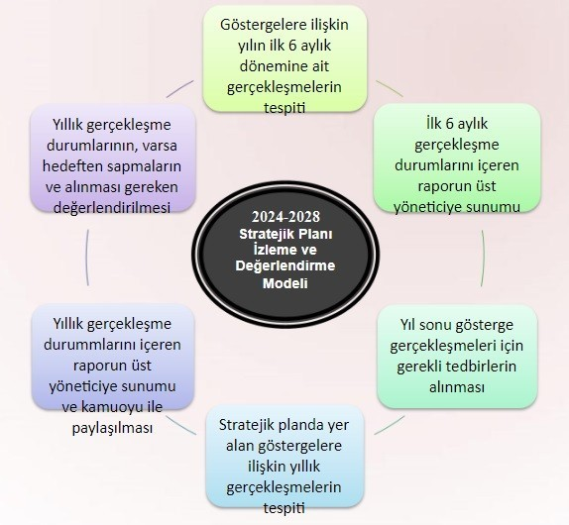
İzleme
Değerlendirme
Dönemi
Gerçekleştirme
Zamanı
Süreç Açıklaması
Zaman Kapsamı
Birinci İzleme
Değerlendirme
Dönemi
Her Yılın Temmuz
Ayı İçerisinde
-
Harcama birimlerinden sorumlu
oldukları göstergelerle ilgili
gerçekleşme durumlarına ilişkin
verilerin toplanması ve konsolide
edilmesi
-
Göstergelerin gerçekleşme
durumları hakkında raporun üst
yöneticiye sunulması
Ocak Temmuz
Dönemi
İkinci İzleme
Değerlendirme
Dönemi
İzleyen Yılın Şubat
Ayına Kadar
-
Harcama birimlerinin sorumlu
olduğu göstergeler ile ilgili yılsonu
gerçekleştirme durumlarına ilişkin
verilerin toplanması ve konsolide
edilmesi
-
Üst Yönetici Başkanlığında
harcama birim yöneticilerince
yılsonu gerçekleştirmelerinin
gösterge hedeflerinden sapmaların
ve sapma nedenlerin
değerlendirilerek gerekli
tedbirlerin alınması
Tüm Yıl

DAYIDAĞI İLK-ORTAOKULU STRATEJİK PLAN HAZIRLAMA EKİBİ
Ekip Bilgileri
Adı Soyadı | Unvanı | İmza
İlyas KAŞKA | Müdür Yardımcısı
Beyza KARADUMAN | Sınıf Öğretmeni
Mehmet GÜNGÖR | Veli
Hasan AÇIKKAN | Veli
Emine KIZILAY | Fen Bilgisi Öğretmeni
Seher ŞAHİNOĞLU | Matematik Öğretmeni

DAYIDAĞI İLK-ORTAOKULU MÜDÜRLÜĞÜ

